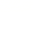
河北省武邑中学2018届高三下学期第一次质量检测
理综化学
7.化学与生产、生活、社会发展等息息相关，下列说法正确的是
A.煤经过气化、液化等物理变化可转变为清洁燃料
B.为补充土壤中的钾元素，可在田间焚烧桔秆
C.在食品包装时放入盛有铁粉的透气小袋可防止食品氧化变质
D.聚乙烯、聚氯乙烯均可作包装材料，且不会造成环境污染
8.设N_{A}为阿伏加德罗常数的值，下列叙述错误的是
A.n(H₂CO₃)和n(HCO₃⁻)之和为1mol的NaHCO₃溶液中，含有Na⁺数目为N_{A}
B.17gH₂O₂所含非极性键数目为0.5N_{A}
C.标准状况下，H₂和CO混合气体8.96L在足量O₂中充分燃烧消耗O₂分子数为0.2N_{A}
D.56g 铁与足量氯气反应，氯气共得到3N_{A}个电子
9.有机物a和苯通过反应合成b 的过程如图(无机小分子产物略去}。下列说法正确的是
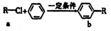
A.该反应是加成反应
B.若R为CH₃时，b中所有原子可能共面
C.若R为C₄H₉时，取代b苯环上的氢的一氯代物的可能的结构共有4种
D.若R为C₄H₅O时，lmolb最多可以与5molH₂加成
10.下列实验装置或操作设计正确、且能达到目的的是
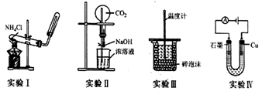
A.实验I: 实验室制备氨气 B.实验II：用二氧化碳作喷泉实验
C.实验III: 进行中和热的测定 D.实验IV: 电解氧化铜溶液得到铜和氯气
11.下图是CO₂电催化还原为CH⁴的工作原理示意图。下列说法不正确的是
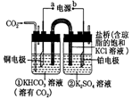
A.该过程是电能转化为化学能的过程
B.铜电极的比极反应式为CO₂+8H⁺+8e⁻=CH₄+2H₂O
C.一段时向后，①池中n(KHCO₃)不变
D.一段时间后，②池中溶液的pH一定减小
12.X、Y、Z、W、M均为短周期元素。其中，X、Y同主族，Y元素形成的一种单质可保存在冷水中；Z、W、Y、M是第三周期连续的四种元素，原子芈径依次碱小。下列叙述不正确的是
A.X 的液态单质可在医疗上用于冷冻麻醉
B.Y、M两元素气态氢化物的稳定性:Y<M
C.工业上制备Z的单质可电解其熔融态的氧化物
D.氧化物XO₂与MO₂均具有漂白性，且漂白原理相同
13.在一隔热系统中，初始温度为25℃，向20.00mL0.1000mol/L的氨水中逐滴加入0.1000mol/L的HC1溶液，测得混合溶液的温度变化如图所示。下列相关说法正确的是
A.已知:25℃时，0.1000mol/L氨水的电离度为1.33%，该氨水的pH约为12
B.若a点溶液呈碱性，则a点溶液中:c(NH₄⁺)>c(CN⁻)>c(NH₃•H₂0)
C.b点溶液pH=7，c点溶液pH<7
D.b点溶液中: 0.1000mol/L c(OH⁻)=c(Cl⁻)- c(NH₃•H₂0)+c(H⁺)
26.(15分)某化学学习小组设计下图实验装置(夹带装置略去)制备Cl₂，并探究氯气的相关性质。
已知: 硫代硫酸钠(Na₂S₂O₃)溶液在工业上可作脱氧剂。
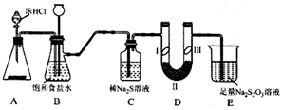
(1)若A装置中固体药品为KMnO₄，产生标况下3.36L氯气时，被氧化的HCl的物质的量为___。
(2)装置B的作用是_____________。
(3)装置C的作用是探究氧气与Na₂S溶液反应。反应开始后，观察到C中产生黄色沉淀。写出该反应的化学方程式_____________。
(4)装置D的作用是验证氯气是否具有漂白性，I处是湿润的有色布条，则II、III处应加入的物质分别是__________、____________。
【探究与反思】
按图中设计装置进行实验，甲同学观察到C中先产生黄色沉淀。但是长时间通入氯气后，溶液又变澄清，该同学思考后设计如下实验检验C中生成物的成分。
实验操作步骤:
①取少量原Na₂S溶液于小试管中，滴加BaCl₂溶液，无明显现象；
②取少量反应后C中澄清溶液于小试管中，滴加过量的盐酸，无气泡冒出，再滴加BaCl₂溶液，产生白色沉淀。
(5)该同学根据实验现象得出结论:装置C 中生成的含硫元素的物质是______ (填化学式)。推测过量的氯气与Na₂S溶液反应的离子方程式为________________。
(6)请用离子方程式说明装置E的作用______________。
(7)乙同学认真思考后认为装置E中的试剂不合理。请用离子方程式和必要的文字解释原因:________________________________。
27.(14分)研究和深度开发CO、CO₂的应用对构建生态文明社会具有重要的意义。
(1)CO可用于炼铁，已知: Fe₂O₃(s)+3C(s)=2Fe(s)+3CO(g) △H₁=+489.0kJ/mol
C(s)+CO₂(g)=2CO(g) △H₂=+172.5kJ/mol
则CO还原Fe₂O₃(s)的热化学方程式为_____________。
(2)分离高炉煤气得到的CO与空气可设计成燃料电池(以KOH溶液为电解液)。写山该电池的负极反应式：______________。
(3)CO₂和H₂充入一定体积的密闭容器中，在两种温度下发生反应:CO₂(g)+3H₂(g) CH₃OH(g) +H₂O(g)，测得CH3OH的物质的量随时间的变化见图1。
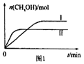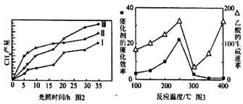
①曲线I、II对应的平衡常数大小关系为K_{I}_____K_{II}(填“>”或 “=”或“<”)。
②一定温度下，在容积相同且固定的两个密闭容器中，按如下方式加入反应物，一段时间后达到平衡。
容器 | 甲 | 乙
反应物投入量 | 1molCO₂、3molH₂ | amolCO₂、bmolH₂、cmolCH₃OH、dmolH₂O(g)
若甲中平衡后气体的压强为开始的0.8倍，要使平衡后乙与甲中相同组分的体积分数相等，且起始时维持化学反应向逆反应方向进行，则c的取值范围为________。
(4)利用光能和光催化剂，可将CO₂和H₂O(g)转化为CH₄和0₂。紫外光照射时，在不同催化剂(I、II,III)作用下，CH₄产盘随光照时问的变化见图2。在0--15小时内，CH₄的平场生成速率I、II和III从大到小的顺序为_____(填序号)。
(5)以TiO₂/Cu₂Al₂0₄为催化剂，可以将CO₂和CH₄直接转化成乙酸。在不同温度下催化剂的催化效率与乙酸的生成速率的关系见图3。
①乙酸的生成速率主要取决于温度影响的范围是___________________。
②Cu₂Al₂O₄可溶于稀硝酸，写出有关的离子方程式：________________。
28.(14 分}从一种含银矿(含Ag、Zn、Cu、Pb及少量SiO₂)中提取Ag、Cu及Pb的工艺流程如下:
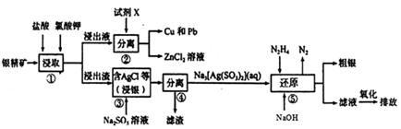
(1)步骤①提高矿物中金属离子浸取率，除可改变盐酸的浓度和氯酸钾的量外，还可采取的措施是__________(写出两种即可)
(2)步骤②中试剂X为______ (填化学式，下同)；步骤④滤渣的成分为_______。
(3)步骤③发生反应的化学方程式为____________________。
(4)步骤⑤发生反应的离子方程式为____________________；其中N₂H₄(肼) 的电子式为____。
(5)“还原”后的“滤液”经氧化后，其中的溶质主要为_______。
(6) 已知常温下，Ksp(AgCl)=1.8×10⁻¹⁰，Ksp(AgI)=1.0×10⁻¹⁶。若在AgC1的悬浊液中加入NaCl 固体，AgCl 沉淀的溶解度_____ (填“升高”、“不变”或“降低”)，往AgCl 的悬浊液中滴加NaI溶液，当AgCl 开始转化为AgI时，I⁻的浓度必须不低于_____mol/L (不用化简)。
35.【化学-选修3: 物质结构与性质】(15分)
第四周期的过渡元素在工业、农业、科学技术以及人类生活等方面有重要作用。其中Ni-Cr-Fe合金是常用的电热元件材料。请回答:
(1) 基态Ni原子核外电子排布式为________；第二周期中基态原子未成对电子数与Ni相同且电负性大的元素为________ 。
(2) 金属Ni粉在CO气流中轻微加热，生成无色挥发性液态Ni(CO)₄，该分子呈正四面体构型。试推断Ni(CO)₄的晶体类型为_____，Ni(CO)₄ 易 溶于下列_____ (填选项字母) 中。
A.水 B.四氧化碳 C.苯 D.硫酸镍溶液
(3) FeO、NiO 晶体中r(Ni²⁺)和r(Fe²⁺)分别为69pm 和78pm,则熔点NiO__FeO(填“>"或“<”)，原因为_________ 。
(4) 黄血盐是一种配合物，其化学式为K₄[Fe(CN)₆]·3H₂O，该配合物中配体的化学式为_________，黄血盐溶液与稀硫酸加热时发生非氧化还原反应，生成硫酸盐和一种与该配体互为等电子体的气态化合物，该反应的化学方程式为_________ 。
(5) 酸性K₂Cr₂O₇能氧化硝基苯酚，邻硝基苯酚和对硝基苯酚在20℃水中的溶解度之比为0.39，其原因为________。
(6) 在铬的硅酸盐中，SiO₄⁴⁻四面体如下图(a)通过共用顶角氧离子可形成岛状、链状、层状、骨架状四大结构型式。图(b)为一种链状结构的多硅酸根，其中硅原子的杂化形式为_______，其化学式为________。
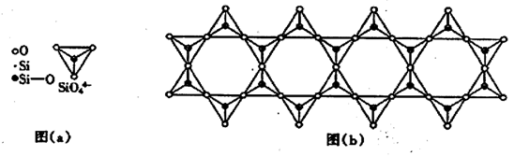
36. 【化学-选修5: 有机化学基础】 (15 分)
以有机物A 合成聚酯类高分子化合物F 的路线如下:
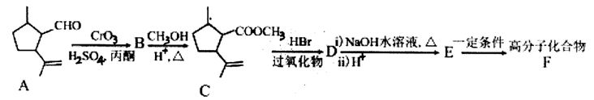
已知: 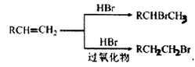
(1) A生成B 的反应类型为_________，C 中官能团的名称为__________ 。
(2) D 与NaOH 水溶液反应的化学方程式为__________ 。
(3) ①E 生成F 的化学方程式为__________。
②若F的平均相对分子质量为20000，则其平均聚合度为________ (填选项字母)。
A.54 B.108 C.119 D.133
(4) E 在一定条件下还可以合成含有六元环结构的G，G 的结构简式为__________。
(5) 满足下列条件的C 的同分异构体有___种(不考虑立休异构)。
①含有1个六元碳环，且环上相邻4 个碳原子上各连有一个取代基
②1mol 该物质与新制氢氧化铜悬浊液反应产生2mol 砖红色沉淀
(6) 写出以为原料(其他试剂任选) 制备化合物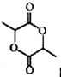的合成路线，请用以下方式表示: 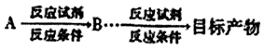。___________________。

7C、8A、9D、10B、11C.12D、13B
26.(15分，除标往外每空2分)
(1) 0.30 mol
(2) 除去氧气中的氯化氢，平衡压强(各1分)
(3) Cl₂+Na₂S==2NaCl+S↓
(4) 无水氧化钙(或硅胶或P₂O₅) (1分) 干燥的有色布条(1分)
(5) Na₂SO₄ (1分) S²⁻+ 4Cl₂ + 4H₂O=SO₄²⁻ + 8Cl⁻+ 8H⁺
(6) S₂O₃²⁻ + 4Cl₂ + 5H₂O=2SO₄²⁻ + 8Cl⁻+ 10H⁺
(7) 因为吸收氧气后，溶液中产生大量的H⁺，与足量的Na₂S₂O₃发生反应S₂O₃²⁻+2H⁺=S ↓+SO₂ ↑+H₂O，产生有毒气体，污染空气。
27.(14分，每空2分)
(1) Fe₂O₃(s) + 3CO(g) =2Fe(s) + 3CO₂(g) △H=-28 5 kJ/mol
(2) CO+ 4OH⁻-2e⁻==CO₃²⁻+ 2H₂O
(3) ①> ②0.4<c≤1
(4) Ⅱ>Ⅲ>Ⅰ
(5) ①300℃~400℃
②3Cu₂Al₂O₄+ 32H⁺+2NO₃-=6Cu²⁺+6A1³⁺+2NO ↑+16 H₂O
28.(14分，除标注外每空2分)
(1) 适当提高浸取温度、适当延长浸取时间、搅拌、将矿物粉碎(或其他合理答案) (各1分)
(2)Zn(1分) ；SiO₂ (1分)。
(3) AgCl + 2Na₂SO₃==Na₃[Ag(SO₃)₂] + NaCl
(4) 4[Ag(SO₃)₂]³⁻ + N₂H₄+ 4OH⁻=4Ag ↓+ 8SO₃²⁻+ N₂ ↑+ 4H₂O；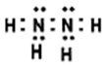
(5) Na₂SO₄ (1分)
(6) 降低(1分)；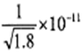
35.[化学一选修3: 物质结构与性质] (15分)
(1) 1s²2s²2p⁶3s²3p⁶3d⁸4s² 或[Ar]3d⁸4s² (1分) 氧或O(1分)
(2) 分子晶体(1分) ；BC (2 分)
(3)>(1分)； r(Ni²⁺)<r(Fe²⁺)，NiO 的晶格能大于FeO (1分)
(4)CN⁻(1分)；K₄[Fe(CN)₆]·3H₂O+ 6H₂SO₄+ 3H₂O2K₂SO₄+ FeSO₄+ 3(NH₄)₂SO₄+ 6CO↑(2 分)
(5) 邻硝基苯酚形成分子内氢键，降低其在水中的溶解度；对硝基苯酚与水形成分子间氢键，增大了溶解度。(2分)
(6)sp³ (1分)；(Si₄O₁₁)_{n}^{6n-}或Si₄O₁₁⁶⁻ (2 分)
36.(15分)
(1)氧化反应(1分)； 碳碳双键、酯基(2分)
(2) 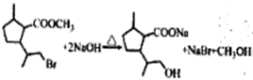 (2分)
(3)①(2分) 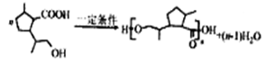
②C( 1分)
(4) 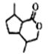(2 分)
(5)12(2分)
(6) (3分)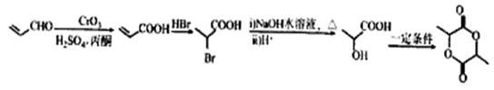

欢迎访问“高中试卷网”——http://sj.fjjy.org

